附件1

“人间天堂，福气苏州”

“引力播杯”第九届苏州市中小学

硬笔书法大赛暨规范汉字书写大赛活动方案

一、组织单位

**指导单位：**

中共苏州市委宣传部

中共苏州市委网络安全和信息化委员会办公室

苏州市人民政府外事办公室

**主办单位：**

苏州日报社

苏州市教育局

苏州市文化广电和旅游局

苏州市司法局

共青团苏州市委员会

苏州市妇女联合会

少先队苏州市工作委员会

**承办单位：**

苏报融媒·引力播

苏州市硬笔书法协会

古吴轩出版社

**协办单位：**

张家港市硬笔书法家协会

常熟市硬笔书法家协会

昆山市硬笔书法学会

吴江区硬笔书法家协会

苏州市青少年书画协会

苏州市海峡两岸书画交流协会

**支持单位：**

苏州市苏州公证处

苏州市书法家协会

苏州大学艺术学院

苏州科技大学中国书法文化研究所

苏州市民办教育协会

中国邮政集团有限公司苏州市姑苏园区分公司

**赞助单位：**

苏州新东方学校

苏州光明眼科医院有限公司

二、大赛主题

“人间天堂，福气苏州”

三、大赛组别

（一）苏州市中小学生赛事

1．小学低年级一年级组（小学1年级）；

2．小学低年级二年级组（小学2年级）；

3．小学中年级组（小学3～4年级）；

4．小学高年级组（小学5～6年级）；

5. 中学组（初中、高中）；

（二）外籍学生组

大学生、中小学生均可参与。

四、大赛平台

“苏州市中小学硬笔书法文化活动”官方小程序（以下简称“小程序”）。



五、大赛赛制

（一）苏州市中小学生赛事

大赛分“赛前练习”“初赛”“复赛”“总决赛”和“巡展”五个环节。具体安排如下：

1．赛前练习（2025年6月-8月）

大赛正式启动前，大赛组委会将筹备制作《“人间天堂，福气苏州”硬笔书法字帖》，内容为苏州楹联，均由引力播杯苏州市中小学硬笔书法大赛组委会编制，方便广大中小学生在初赛前参考练习。

在此期间，官方“小程序”公布本次大赛的书写内容及书写格式，并提供免费的比赛练习用纸的下载。

2．初赛（2025年9月）

初赛书写内容为官方硬笔书法字帖，本次大赛所有自愿投稿并上传至“小程序”的作品均默认参加初赛。报名期间选手可从报名端口重新上传参赛作品，报名系统关闭后不得再进行修改。

报名结束后，由各学校对本校参赛作品进行初评，并根据参赛人数推荐相应名额的作品进入复赛环节。

3．复赛（2025年10月）

根据初赛的晋级名单，由主办方开展复赛环节。复赛书写内容为官方硬笔书法字帖，并由大赛组委会邀请专家和学校校长组成评委组，对所有参赛作品进行现场评比，最终评出不少于400名且不高于600名选手参加总决赛。

复赛将由苏州市苏州公证处全程监督。

4．总决赛（2025年11月）

（1）书写内容：大赛官方硬笔书法字帖

（2）参赛人数：400-600人

（3）总决赛赛程

当天所有进入决赛的选手参加现场书写比赛，赛后由书法家、专家和校长代表组成的评委会当场进行评审。（比赛详情将另行通知，届时请关注大赛组委会通知。）

总决赛将由苏州市苏州公证处全程监督。

5．巡展（2025年12月）

“引力播杯”第九届苏州市中小学硬笔书法大赛总决赛的获奖作品将在赛后举办巡展。

巡展现场将独立重点展示：总决赛总冠军、亚军、季军、特等奖、金奖作品原件。

（二）外籍学生组

此次大赛设外籍学生组专场，大赛分“赛前组织”“参赛及评选”和“巡展”三个环节。具体安排如下：

1．赛前组织（2025年7月-9月）

大赛正式启动前，大赛组委会将筹备制作外籍组专用参赛素材（含字帖、书写参考内容、参赛规则等），通过友好城市、学校进行发放及报名。

2．参赛评选（2025年10月-11月）

选手将作品上传至大赛指定邮箱，由评委组对所有参赛作品进行评选。

3．巡展（2025年12月）

大赛完成后将对获奖作品进行巡展。

六、参赛步骤

（一）苏州市中小学生赛事

**扫小程序二维码进入大赛页面（或微信搜索“苏州市中小学硬笔书法文化活动”小程序进入）——**

1.填写基本信息

在小程序首页点击进入大赛页面，点击【填写信息/修改信息】栏，根据相关要求填写个人信息。（完成后生成个人专属且唯一编号）

2.下载比赛用纸（自行打印）

点击【比赛专属用纸下载】栏，选择自己需要的比赛用纸下载（自行打印）。

3.查找比赛内容（含书写格式）

点击【书写内容（格式参考）】栏，查看书写内容并参考书写格式练习书写。

4.作品上传

在个人比赛专属用纸上书写，完成后点击【上传作品/重新上传】栏，以图片形式上传作品。图片要求：清晰方正，且作品内容完整（推荐扫描后上传）。

**5．原件交回**

**为确保选手作品能顺利进行初赛评选，在完成作品线上上传后，需将原件交回学校，由学校收集整理后按照大赛组委会初赛评选要求，组织老师进行初赛评选。**

**若选手是通过硬笔书法培训机构组织报名的，可将原件交回组织机构；若选手是以个人名义报名且学校未组织的，可将原件直接寄给大赛组委会，统一参与初赛评选。**

6．组织协调

学校相关负责老师将统一加入大赛工作群以便开展相关工作。

（二）外籍学生组

**选手通过学校统一领取比赛用纸并进行书写，完成后将参赛作品以图片的形式上传至大赛指定邮箱，无需原件交回。**

七、作品要求

（一）苏州市中小学生赛事

1．创作书体：小学低年级组（含一年级组、二年级组）、小学中年级组、小学高年级组书写形式为楷书，中学组书写形式为楷书、隶书或行书3种书体，须使用规范汉字书写(不使用繁体字)。

2．书写内容：大赛官方硬笔书法字帖。

3．作品格式：参考大赛组委会推荐的书写格式。

4．书写工具：小学1-3年级学生可使用铅笔进行书写，其他年级以钢笔、中性笔、签字笔等书写为主，拒绝使用毛笔、秀丽笔。

5．参赛作品必须是作者本人书写，不得代笔，一经发现有弄虚作假的问题，将取消参赛资格并予通报。

（二）外籍学生组

1．创作书体：书写形式为楷书，须使用规范汉字书写(不使用繁体字)。

2．书写内容：由大赛组委会指定的内容，或大赛官方硬笔书法字帖内容。

3．作品格式：参考大赛组委会推荐的书写格式。

4．书写工具：可使用铅笔、钢笔、中性笔、签字笔等书写为主，拒绝使用毛笔、秀丽笔。

5．参赛作品必须是作者本人书写，不得代笔，一经发现有弄虚作假的问题，将取消参赛资格并予通报。

八、奖项设置和获奖礼遇

（一）苏州市中小学生赛事

1．初赛、复赛晋级的奖项设置

晋级复赛环节的选手，可获“复赛”奖状。

晋级更高一级赛事/环节的选手将不再授予前一级赛事/环节奖项，（即：作品晋级复赛环节的选手不再授予初赛奖项；晋级总决赛的选手不再授予初赛、复赛奖项）而是直接以晋级名单的方式向社会公布。

未晋级更高一级赛事/环节的选手可根据评审结果，获前一级赛事/环节的奖项（即初赛优秀奖、初赛优胜奖或复赛一、二、三等奖）。

2．总决赛奖项设置

（1）总决赛奖项：

苏州市中小学参赛选手：总冠军、亚军、季军（每个组别冠亚季军各1名，共15名）、特等奖（总决赛名次排前的85名）、金奖（总冠军、亚军、季军、特等奖之外的选手）。

（2）组织类奖项：

①优秀组织奖：根据初赛参赛总人数，对参赛学校评出优秀组织奖。

②优秀指导教师奖：根据投稿数量和获奖情况评选本次大赛的优秀指导教师奖。

③优秀组织标兵奖：根据参赛人数和参与配合度，对参与组织大赛的学校老师评出优秀组织标兵奖。

3．获奖礼遇

（1）总冠军、亚军、季军选手可获大赛定制奖品及奖杯、奖状。

（2）特等奖选手可获大赛定制奖品、奖杯、奖状。金奖选手可获奖杯、奖状。

（3）总决赛获奖作品将在“引力播杯”第九届苏州市中小学硬笔书法大赛总决赛获奖作品巡展活动中亮相。

（4）总决赛所有作品将收录到本次活动的硬笔书法作品集中。

（5）从总冠军、亚军、季军及部分特等奖选手中，选拔最多50人推荐发展成为“苏州市硬笔书法协会少年儿童会员”。

（6）优秀指导教师可获得在苏州市硬笔书法协会公众号大赛专栏——“指导老师风采展示”栏目推荐宣传，分享教学成果。

（7）获奖选手可获得在苏州市硬笔书法协会公众号大赛专栏——“选手风采展示”栏目推荐宣传，分享参赛感想和学习成果。

4．作品集制作

总决赛作品最终将收录至本次大赛的作品集中，即《“引力播杯”第九届苏州市中小学硬笔书法大赛暨规范汉字书写大赛——总决赛获奖作品集》。

（二）外籍学生组

1．奖项设置

特等奖（占比10%）、金奖（占比11%-30%人）、鼓励奖（特等奖、金奖之外的选手）。

（2）组织类奖项

①优秀组织奖（国际组）：对于参赛学校，根据参赛人数和奖次情况，评出优秀组织奖（国际组）。

②优秀指导教师奖（国际组）：根据投稿数量和获奖情况评选本次大赛的优秀指导教师奖（国际组）。

③优秀组织标兵奖（国际组）：根据对接工作的配合度，评出优秀组织标兵奖（国际组）。

2．获奖礼遇

（1）获奖选手均可获得奖状。

（2）特等奖选手可获大赛定制奖品。

（3）特等奖作品将收录到本次活动的硬笔书法作品集中。

（4）特等奖获奖作品将在“引力播杯”第九届苏州市中小学硬笔书法大赛总决赛的获奖作品巡展活动中亮相。

九、名师团公益讲座和研学营

本届大赛将首次启动硬笔书法名师团公益讲座和研学营活动，时间集中在8月至10月举办，助力选手们获得名师指导，更好地参赛。

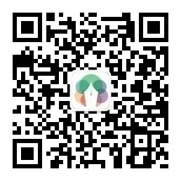硬笔书法名师团公益讲座和研学营活动具体信息将在苏州日报社“新蕾融媒”微信公众号发布。

扫码关注“新蕾融媒”

十、不收取任何参赛费用

本届大赛参赛全程免费，任何学校、机构、团体、个人不得以本大赛名义，向参赛学生收取费用。

十一、特别声明

凡投稿参加本次大赛的作者，均视为已确认并接受大赛的各项规定。本次比赛实施方案有未尽事项，由大赛组委会负责解释和协商处理。主办方保留最终解释权。

主办单位对所有参赛作品享有研究、收藏、出版的权利。同时享有在相关活动、资料中使用（包括录像拍照、印制光盘、编辑作品集、相关书籍或用于展览、宣传等）的所有权，作者享有署名权，凡投稿作者均视为同意此约定。

十二、大赛组委会地址

苏州高新区永和路6号狮山横塘街道市民服务大厦904室。

十三、大赛咨询热线

（一）工业园区、高新区、张家港市、太仓市

联系人：干老师19941918686。

（二）姑苏区、相城区、常熟市、昆山市

联系人：张老师13951101682。

（三）吴中区

联系人：王老师13584885832。

（四）吴江区

联系人：吕老师18013089358。

附件2

各市（区）学校（老师）大赛联络企业微信群

企业微信仅限学校老师扫码添加，添加时需备注学校及相关职务，并建议使用企业微信添加。家长添加将不予通过。

（一）工业园区、高新区、张家港市、太仓市

联系人：干老师19941918686。

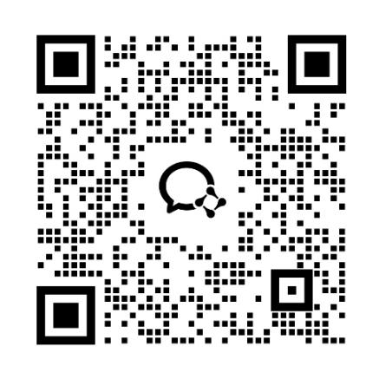

（二）姑苏区、相城区、常熟市、昆山市

联系人：张老师13951101682。

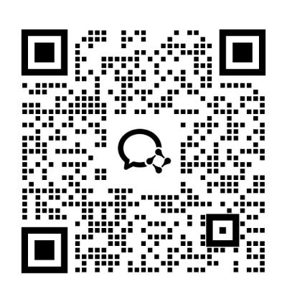

（三）吴中区

联系人：王老师13584885832。

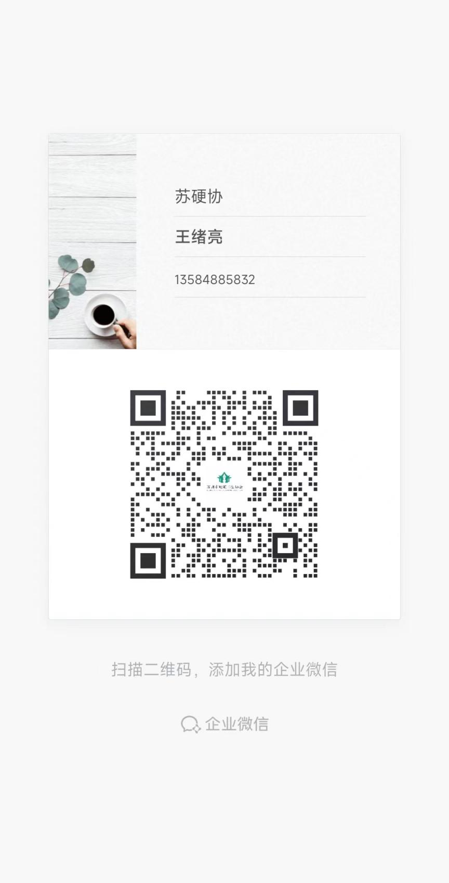

（四）吴江区

联系人：吕老师18013089358。

